Билет 14

Теорема о циркуляции вектора индукции магнитного поля. Магнитное поле соленоида и тора. Магнитный поток.
Магнитное поле постоянного тока
Магнитное поле — особый вид материи, посредством которого осуществляется взаимодействие между движущимися заряженными частицами.
Магнитное поле создается движущимися электрическими зарядами.
Взаимодействие магнитной стрелки с проводником на малом расстоянии открыл Г.Х. Эрнест в 1820 году.
При замыкании цепи магнитная стрелка отклонялась.
Свойства магнитного поля:
- Магнитное поле материально: оно существует независимо от нас, от наших знаний о нем
- Магнитное поле обладает определенными свойствами, которые могут быть найдены экспериментально

Силовая характеристика магнитно поля — вектор магнитной индукции, .
Направление вектора магнитной индукции — направление нормали к поверхности, где расположена рамка с током, то есть в сторону поступательного движения правого буравчика при вращении по направлению тока в рамке.
Это же направление покажет северный полюс магнитной стрелки.
В магнитном поле прямолинейного проводника с током устанавливается по касательной к окружности с центром в проводнике. В данном случае буравчик должен двигаться в направлении тока, а вращение покажет направление вектора магнитной индукции.

Принцип суперпозиции
Если в данной точке пространства различные токи создают магнитные поля, то результирующая магнитная индукция в этой точке равна векторной сумме магнитных индукций всех токов.
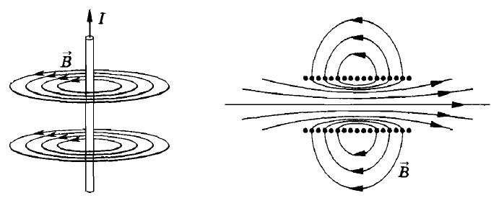
Линии магнитной индукции — линии, касательные к которым в каждой точке сонаправлены с вектором магнитной индукции.
Свойства линий магнитной индукции:
- Силовые линии всегда замкнуты.
- Касательные в любой точке характеризуют направление.
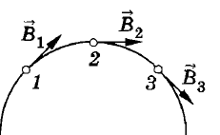
- Направление индукции магнитного моля и силы тока связаны правилом буравчика.
- Плоскость силовых линий перпендикулярна проводнику, по которому течет ток.
- Силовые линии симметрично охватывают проводник.
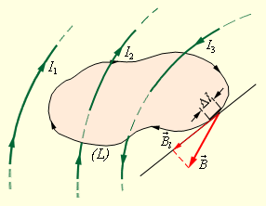
Теорема о циркуляции вектора магнитной индукции
Пусть в пространстве, где создано магнитное поле, выбран условный замкнутый контур и указано положительное направление его обхода.
Определим на каждом малом участке контура касательную составляющуювектора магнитной индукции, то есть спроектируем вектор индукции на направление касательной к данному участку.
Циркуляция вектора магнитной индукции— сумма произведений, взятую по всему контуру L. .
Теорема о циркуляции вектора магнитной индукции — циркуляция векторамагнитного поля постоянных токов по любому контуру L равна произведению магнитной постояннойна сумму всех токов, пронизывающих контур, взятых с соответствующим знаком.
или
Знак | 0 | + | -
Условие | Если ток не пронизывает поверхность | Если направление совпадает с направлением большого пальца правой руки, когда направлением 4 пальцев совпадает с положительным направлением на контуре. | Если направление противоположно направлению большого пальца правой руки, когда направлением 4 пальцев совпадает с положительным направлением на контуре.
В данном случае: .

Применение
Проводник | Формула | Схема
Тороидальная катушка | Предположим, что катушка плотно намотана на немагнитный тороидальный сердечник.  Линии магнитной индукции представляют собой концентрические окружности (как L).  Вектор магнитной индукции равен по вей длине L, из-за симметрии.  Тогда по теореме, N – полное число витков.  , где- число витков на единицу длины катушки.  Последнее выражение не не содержит радиус тора, поэтому оно справедливо для бесконечно большого. | 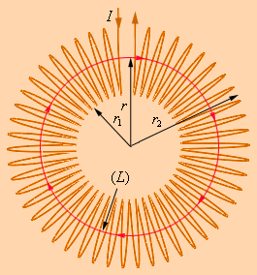
Соленоид | Соленоид — часть тороидальной катушки с бесконечно большим радиусом.  Для бесконечного соленоида: выделим контур abcd. Не нулевое значение проекции вектора магнитной индукции будет только на участке ab.  Тогда , число витков, пронизывающих контур равно, где- число витков на единицу длины катушки. По теореме.  - совпадает с прошлой формулой.
Соленоид | 